**NodeJS Server**

Tạo cấu trúc thư mục bao gồm:

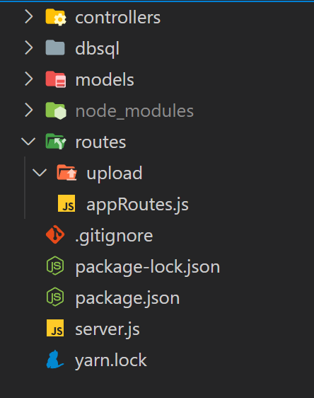

Ở thư mục controllers (xem chi tiết trong code):

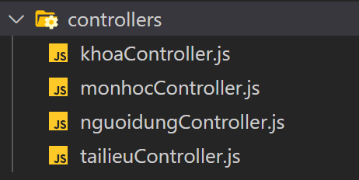

Ở thư mục models (xem chi tiết trong code):

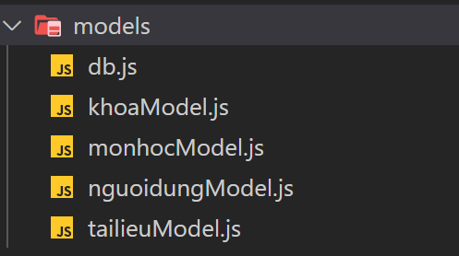

Ở thư mục routes (xem chi tiết trong code):

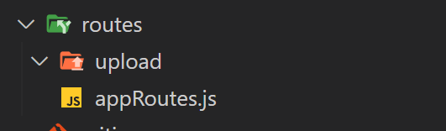

Với file db.js là file cấu hình kết nối với mysql:

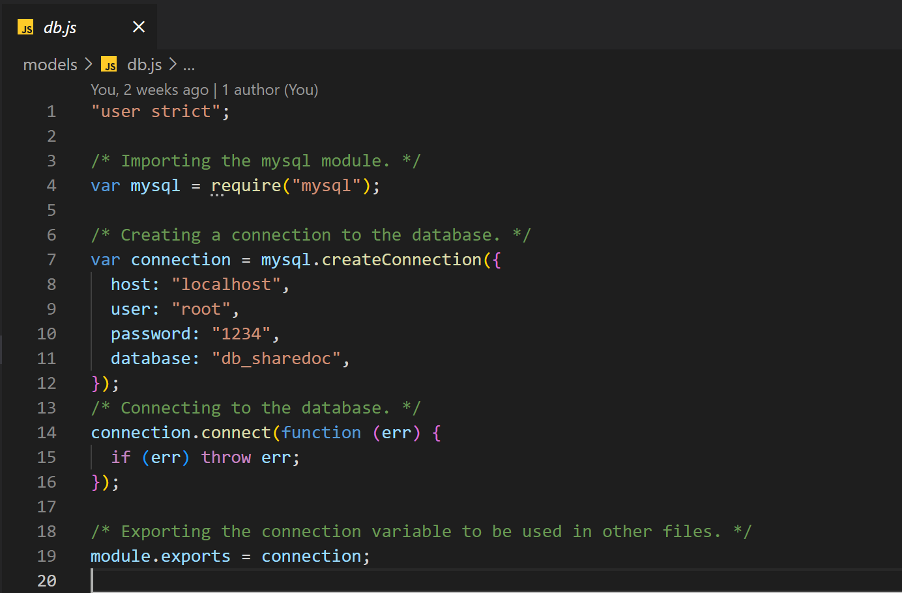

Các thư viện sử dụng:

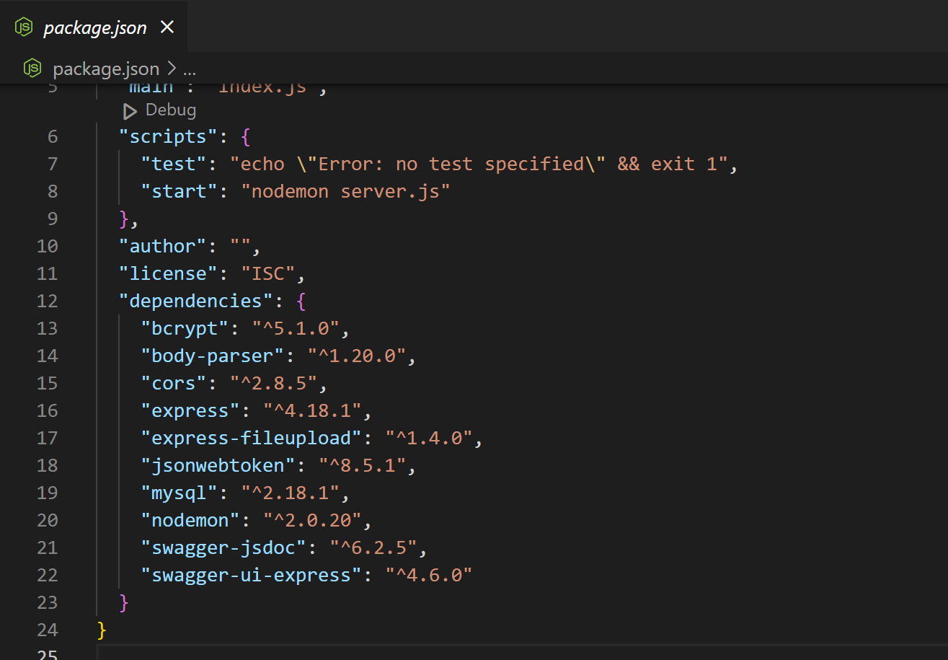

Hướng dẫn chạy project:

***npm install***

***npm start***

***Giao diện Swagger***

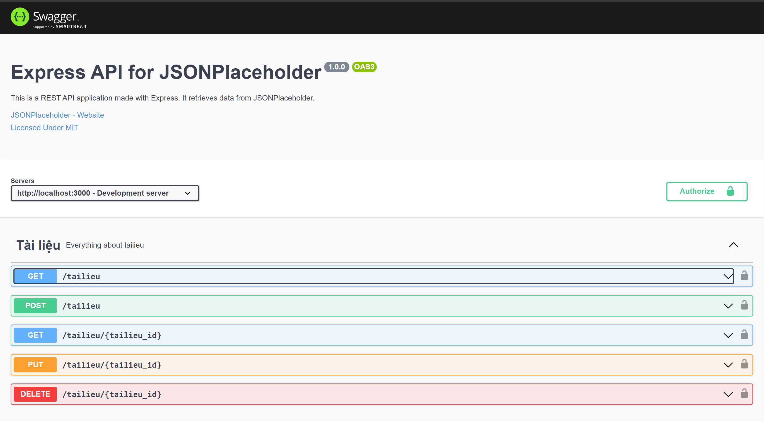

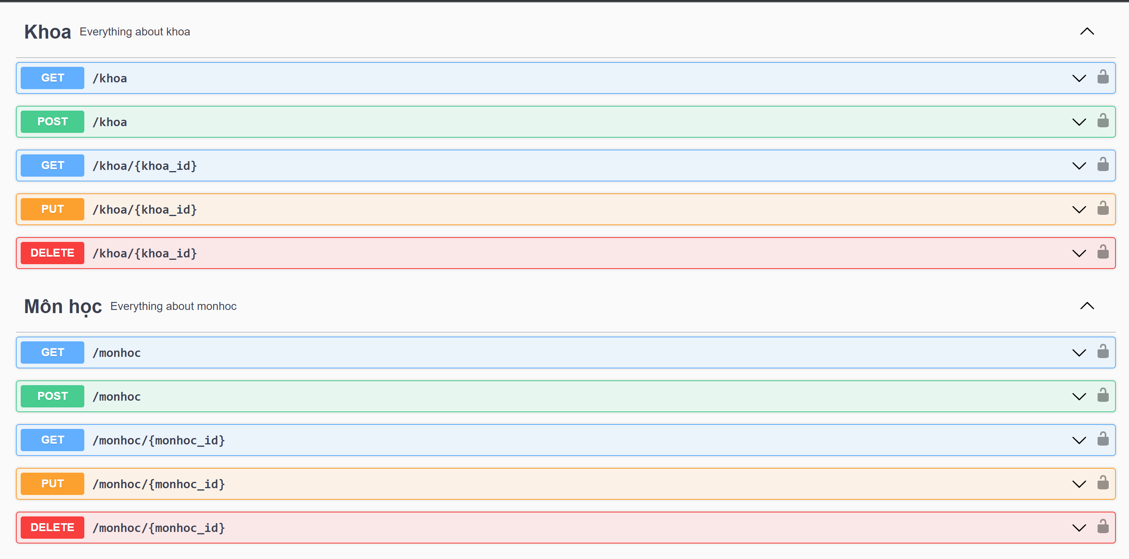

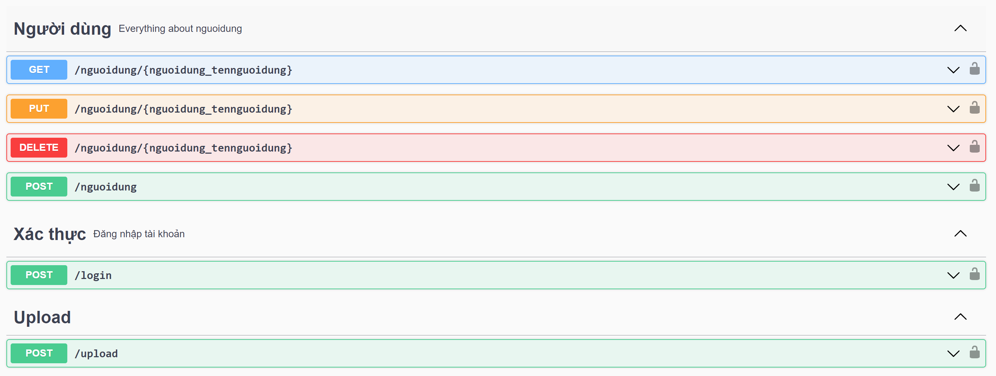

Luồng dữ liệu:

Ví dụ: Khi 1 API được call  
GET: /tailieu

